- 类内散布矩阵

考虑一类内模式点集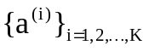，其类内散布矩阵为：
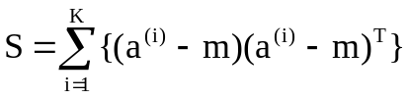
其中
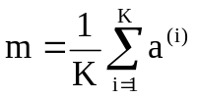
对属于同一类的模式样本，类内散布矩阵表示各样本点围绕其均值周围的散布情况。

